Wijchen, Mei 2017

Eerste uitschuifbare Manoovr met gieksleuf
voor Van der Vlist

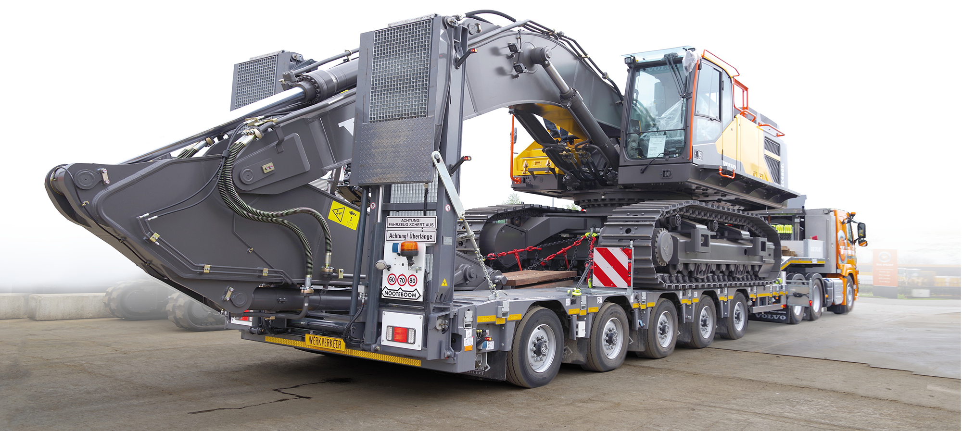

Bij Van der Vlist wordt continu gewerkt aan het optimaliseren van de transportvloot met nog efficiëntere voertuigen voor exceptioneel transport. Van der Vlist heeft daarom haar wagenpark uitgebreid met de nieuwste 5-assige uitschuifbare Manoovr semidieplader met gieksleuf, geschikt voor het vervoer van bouwmachines van ruim 60 ton. Bij het vervoer van graaf- en sloopmachines, kan nu de giekarm in de sleuf geplaatst worden om zo de totale hoogte fors te kunnen beperken. De nieuwste investering betreft twee stuks 5-assige Manoovr semidiepladers met uitschuifbare laadvloer. Internationaal is er veel belangstelling voor de Manoovr met gieksleuf. Inmiddels zijn er een 20-tal verkocht, waarvan de eerste twee nu zijn uitgeleverd aan Van der Vlist.

Laadvermogen
De 5-assige Manoovr met gieksleuf heeft nagenoeg eenzelfde laadvermogen als een 4-assige Pendelas dieplader met een 2-assige Interdolly. De semidieplader met pendelassen heeft in Europa 12ton aslast en biedt de vervoerder hiermee een laadvermogen van ca. 67 ton. Dit loopt in Groot Brittannië zelfs op tot ca. 92 ton in Categorie 3.
Verdere voordelen van de Manoovr semidiepader, in vergelijking met een 2+4 dieplader, vinden we vooral terug in de kortere combinatielengte, de ontheffingen, de te rijden routes en zijn lagere aanschafprijs. De hoogte van de bouwmachines is vaak de bepalende factor in de inzetbaarheid van een Manoovr semidieplader of een EURO-PX dieplader. De nieuwe gieksleuf van de Manoovr maakt het nu mogelijk om meer typen bouwmachines te vervoeren.
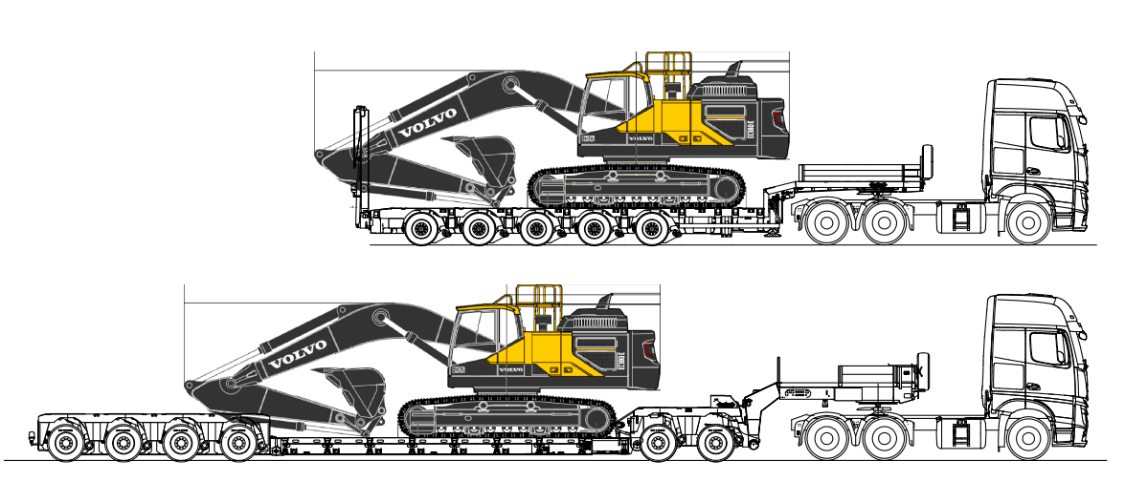

Leveringsprogramma
De gieksleuf is leverbaar voor het gehele programma Manoovr semidiepladers en is in meerdere varianten verkrijgbaar.
Gieksleufbreedte: 800mm of 950mm
Asfastand: 1360 mm en 1510 mm
Laadvloer: enkel en dubbel uitschuifbaar

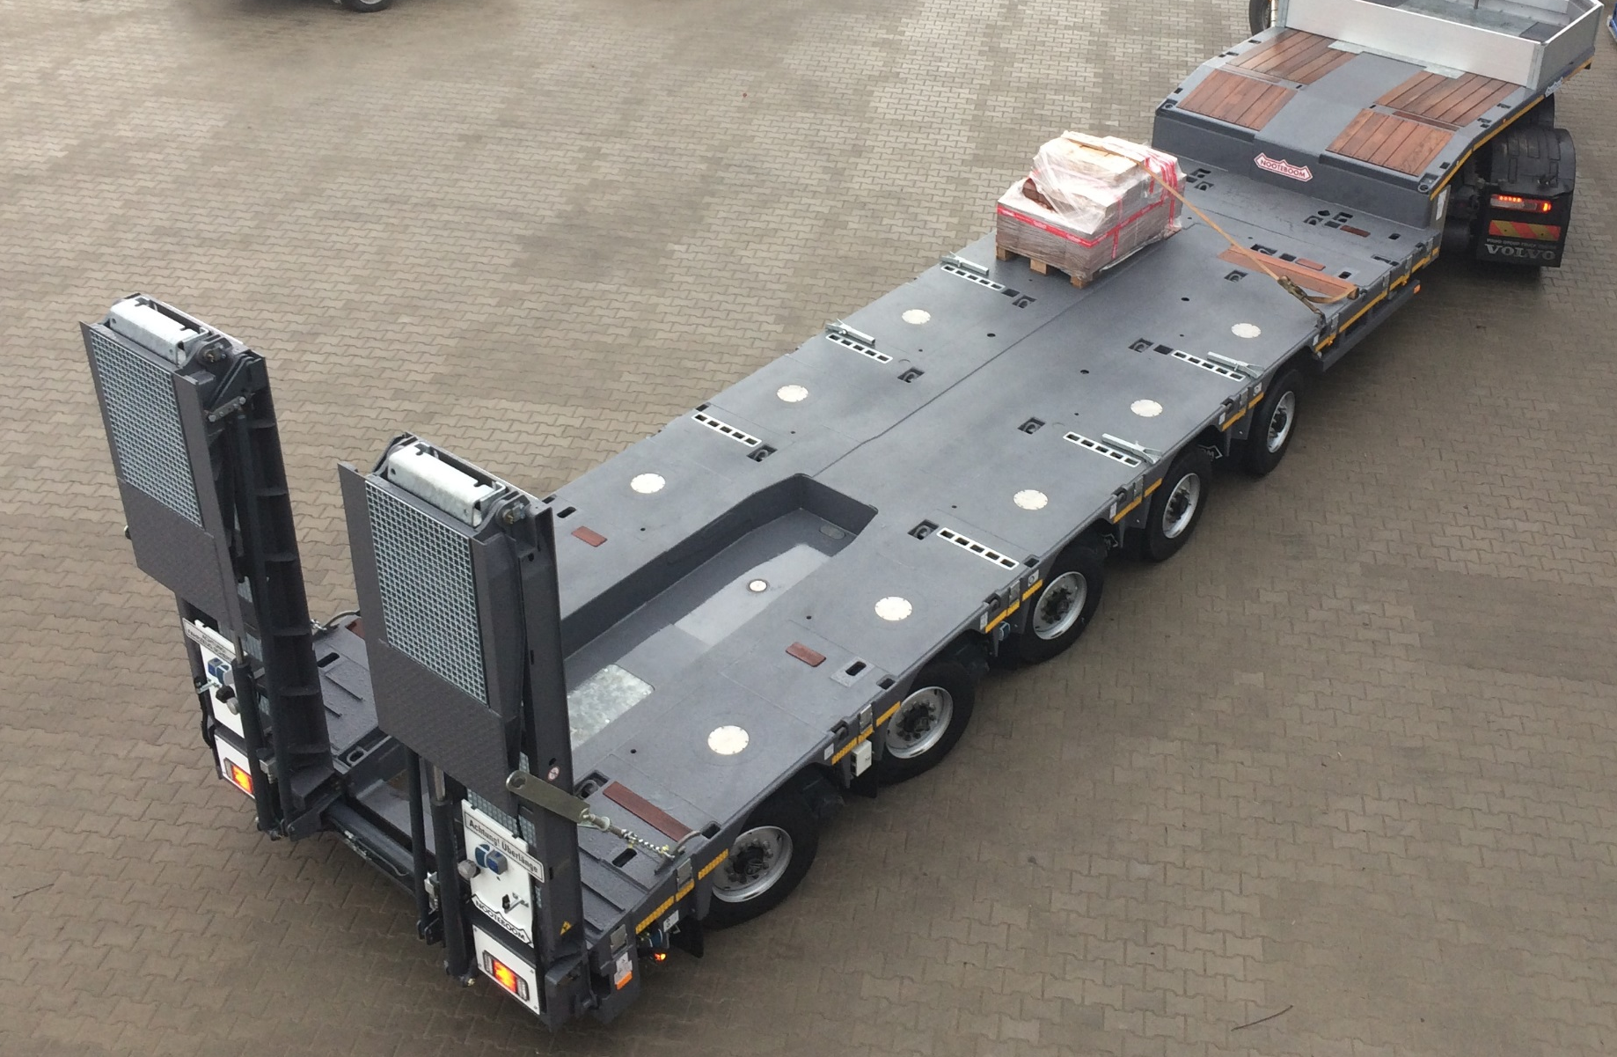

Voordelen
Met behulp van de optionele verbreedconsoles is de laadvloer voor beide typen met 2x 250mm extra te verbreden. Er is ook extra versterkte verbreding van 2x 375mm (=750mm) voor de zwaardere machines beschikbaar!! De breedte van de gieksleuf is afhankelijk van de gekozen voertuigbreedte. Bij een voertuigbreedte van 2.740 mm is de gieksleuf 800 mm breed. Is een bredere gieksleuf gewenst, dan is deze Manoovr ook leverbaar met een voertuigbreedte van 2.890 mm en wordt de gieksleuf 950 mm breed.
Ook bij deze nieuwste Manoovr met gieksleuf zijn alle belangrijke voordelen van de Manoovr technologie behouden: Laadvloerhoogte van 780mm, hoogteslag van 500mm, 12 ton aslast bij 80 km/u en voor iedere situatie een optimale besturing, wat resulteert in een extreem lange levensduur van de banden.

Van der Vlist over zijn keuze voor Manoovr met gieksleuf

Eisen
De lijst met eisen voor deze combinatie is lang: een hoog technisch en wettelijk laadvermogen, een laag leeggewicht en een lage laadvloer spreken bijna voor zich. De truck moet een lage cabine hebben om een asfaltfrees over de cabine te laden. En deze combinaties moesten ook nog eens binnen de 16,5 meter lengte vallen. Voor het vervoer van graafmachines was een gieksleuf een absolute voorwaarde en de chauffeur moet comfortabel, eenvoudig en veilig zijn werk kunnen doen. De laatste eis: een lagere kilometerkostprijs.

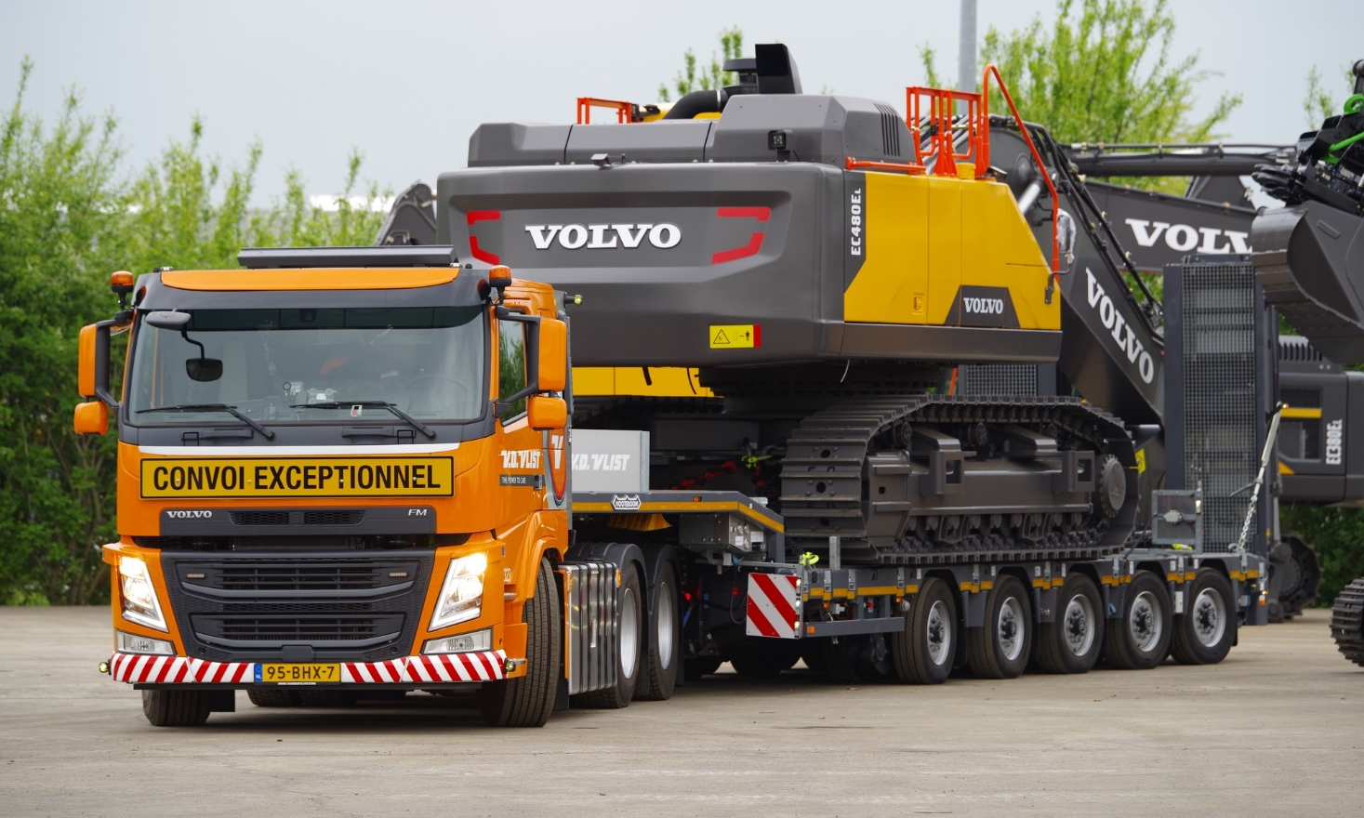

De cijfers
Het technisch totaalgewicht van de combinatie is 92 ton. Deze hoge waarde komt vooral voor rekening van de assen van de Manoovr, die goedgekeurd zijn voor 12 ton per aslijn bij 80 km/u op het kenteken. Door het lage leeggewicht mag de combinatie met ontheffing meer dan 60 ton laden en maakt de lage laadvloer het mogelijk om – met ontheffing – lading te vervoeren met een hoogte van 3,5 meter. Door de gieksleuf, de lage laadvloer en het hoge draagvermogen, kan de 5-assige Manoovr semidieplader machines vervoeren waar voorheen een 4-assige pendelasdieplader met 2-assige Interdolly noodzakelijk was. Met de Manoovr is de combinatie korter, multifunctioneel inzetbaar en de aanschafprijs is lager. Om de totale hoogte te beperken bij het vervoer van graafmachines, is een gieksleuf noodzakelijk. In deze uitvoering is de gieksleuf 800 mm breed, bij een voertuigbreedte van 2,74 meter. En voor het vervoer van freesmachines kan de laadvloer 3,5 meter worden uitgeschoven.

Kilometerkostprijs
Bij de ontwikkeling van de Manoovr kreeg het verlagen van de kilometerkostprijs veel aandacht. Lagere onderhoudskosten en een hoge restwaarde hebben een gunstige invloed. Vervanging van banden is bij grote semidiepladers een forse kostenpost. De besturing van de Manoovr beperkt de bandenslijtage enorm. Bij naloop gestuurde opleggers met een vergelijkbaar laadvermogen moeten de banden soms al bij 50.000 km worden vervangen. Afhankelijk van de inzet gaan de banden van de Manoovr 300.000 km mee, waarmee de kilometerkostprijs enorm wordt gereduceerd.

+++++

Noot voor de redactie (niet voor publicatie): Digitale foto’s zijn in hoge resolutie bijgevoegd en zijn vrij voor publicatie.

